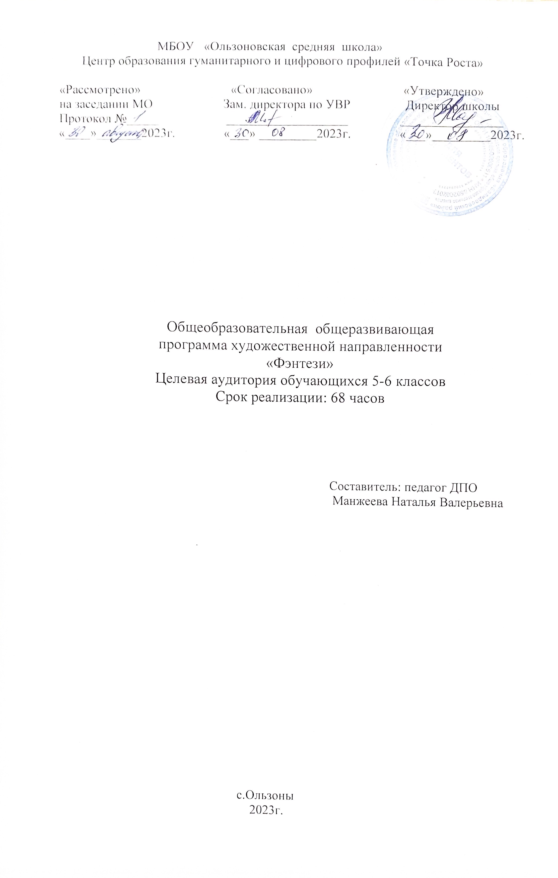

Scanned with AnyScanner

МБОУ «Ользоновская средняя школа»

Центр образования гуманитарного и цифрового профилей «Точка Роста»

«Рассмотрено» «Согласовано» «Утверждено»

на заседании МО Зам. директора по УВР Директор школы

Протокол №_____ ___________________ ________________

«____»_______2023г. «___» _________2023г. «___»_________2023г.

Общеобразовательная общеразвивающая

программа художественной направленности

«Фэнтези»

Целевая аудитория обучающихся 5-6 классов

Срок реализации: 68 часов

Составитель: педагог ДПО

Манжеева Наталья Валерьевна

с.Ользоны

2023г.

Список обучающихся кружка «Фэнтези»

МБОУ «Ользоновская сош» 2023-2024 учебный год

|  |  |  |  |  |  |
| --- | --- | --- | --- | --- | --- |
| **№** | **Фамилия, имя** | **Год**  **рождения** | **Класс** | **Многодетная**  **семья** | **Малообеспеченная семья** |
| 1 | Бадуева Люда | 2011 | 5 | + |  |
| 2 | Измайлова Настя | 2011 | 5 | + |  |
| 3 | Калусовская Соня | 2011 | 5 | + | + |
| 4 | Копылов Коля | 2011 | 5 | + |  |
| 5 | Мадаева Наташа | 2011 | 5 | + |  |
| 6 | Петров Дима | 2010 | 6 |  |  |
| 7 | Серебренников Саша | 2011 | 5 | + | + |
| 8 | Тарбеев Леня | 2010 | 6 | + | + |
| 9 | Тарбеев Матвей | 2011 | 5 | + |  |
| 10 | Таршинаева Кира | 2010 | 6 | + |  |
| 11 | Ганеева Вера | 2009 | 9 |  | + |
| 12 | Ганеева Надя | 2009 | 9 |  | + |
| 13 | Ланина Анита | 2010 | 7 | + | + |

График работы кружка «Фэнтези»

на 2023-2024 учебный год

|  |  |  |  |  |
| --- | --- | --- | --- | --- |
| №п/п | Название кружка | ФИО ведущего учителя | Список детей | Расписание кружка |
| 1. | «Фэнтези» | Манжеева Н.В. | Бадуева Люда  Измайлова Настя  Калусовская Соня  Копылов Коля  Мадаева Наташа  Петров Дима  Серебренников Саша  Тарбеев Леня  Тарбеев Матвей  Таршинаева Кира  Ганеева Вера  Ганеева Надя  Ланина Анита | Четверг  15-00—16-20 |

Пояснительная записка  
 В современном мире художественное мышление, связывающее нас с прошлым, с духовным наследием наших предков, является непреходящей ценностью. А воплощение этого мышления и есть декоративно-прикладное искусство. Оно воспитывает чуткое отношение к прекрасному, способствует формированию гармонично развитой личности. Поэтому очень важно для детей видеть красоту предметов декоративно-прикладного искусства, пробовать изготовить их своими руками.  
 Программа кружка актуальна тем, что она широко и многосторонне раскрывает художественный образ вещи, слова, основы художественного изображения, связь народной художественной культуры с общечеловеческими ценностями. Одновременно осуществляется развитие творческого опыта учащихся в процессе собственной художественно-творческой активности. В программу введены и современные виды рукоделия, такие как лепка из полимерной глины, мыловарение, роспись ткани акриловыми красками.  
 Программа вводит ребенка в удивительный мир творчества, дает возможность поверить в себя, в свои способности, предусматривает развитие у обучающихся изобразительных, художественно-конструкторских способностей, нестандартного мышления, творческой индивидуальности.   
  
Программа способствует:

* развитию разносторонней личности ребенка, воспитание воли и характера;
* помощи в его самоопределении, самовоспитании и самоутверждению в жизни;
* формированию понятия о роли и месте декоративно – прикладного искусства в жизни;
* освоению современных видов декоративно – прикладного искусства;
* обучению практическим навыкам художественно – творческой деятельности, пониманию связи художественно – образных задач с идеей и замыслами, умению обобщать свои жизненные представления с учетом возможных художественных средств;
* созданию творческой атмосферы в группе воспитанников на основе взаимопонимания коллективной работы;
* знакомству с историей современных видов рукоделия.

Программа «Фэнтези» рассчитана на 1 год обучения (68 часа) и предназначена для детей 10-12 лет. Занятия проводятся 2 раза в неделю (среда, четверг)

*Цель программы:* «Фэнтези» – развитие художественно-творческой активности детей, знакомство с современными видами рукоделия и традиционной народной культурой и ремеслами.  
 *Задачи программы:*-знакомить с основами знаний в области композиции, формообразования, цветоведения, декоративно – прикладного искусства;  
-раскрыть истоки народного творчества;   
-формировать образное, пространственное мышление и умение выразить свою мысль с помощью эскиза, рисунка, объемных форм;  
-совершенствовать умения и формировать навыки работы нужными инструментами и приспособлениями при обработке различных материалов;  
-развивать смекалку, изобретательность и устойчивый интерес к творчеству художника, дизайнера;  
-формирование творческих способностей, духовной культуры;  
-воспитывать в детях любовь к своей родине, к традиционному народному искусству, природе и окружающему миру.

*Формы проведения занятий:*  
Основной формой работы являются учебные занятия. На занятиях предусматриваются следующие формы организации учебной деятельности: индивидуальная, фронтальная, коллективное творчество.  
Занятия включают в себя теоретическую часть и практическую деятельность обучающихся.  
Теоретическая часть дается в форме бесед с просмотром иллюстративного материала (с использованием компьютерных технологий)  
Информативный материал по каждому разделу, небольшой по объему, интересный по содержанию, дается как перед практической частью, так и во время работы. При выполнении задания перед учащимися ставится задача определить назначение своего изделия. С первых же занятий дети приучаются работать по плану:  
1. эскиз,  
2. воплощение в материале,  
3. выявление формы с помощью декоративных фактур.  
  
*Планируемые результаты освоения учащимися программы внеурочной деятельности, в соответствии с требованиями ФГОС ООО* Личностные результаты

* трудолюбие, организованность, добросовестное отношение к делу, инициативность, любознательность, потребность помогать другим, уважение к чужому труду и результатам труда;
* способность к самооценке на основе критерия успешности деятельности;
* возможности реализовывать творческий потенциал в собственной художественно-творческой деятельности, осуществлять самореализацию и самоопределение личности на эстетическом уровне.

Метапредметне результаты   
*Регулятивные УУД:*

* осуществлять итоговый и пошаговый контроль в своей творческой деятельности;
* адекватно воспринимать оценку своих работ и работ окружающих;
* овладевать навыкам работы с разнообразными материалами и навыкам создания образов посредством различных технологий;
* вносить необходимые коррективы в действие после его завершения на основе оценки и характере сделанных ошибок;
* пользоваться средствами выразительности языка декоративно – прикладного искусства, художественного конструирования в собственной художественно – творческой деятельности;

*Познавательные УУД:*

* развивать фантазию, воображения, художественную интуицию, память;
* осваивать особенности художественно – выразительных средств, материалов и техник, применяемых в декоративно – прикладном творчестве развивать художественный вкус как способность чувствовать и воспринимать многообразие видов и жанров искусства;
* развивать критическое мышление, в способности аргументировать свою точку зрения по отношению к различным произведениям изобразительного декоративно - прикладного искусства;
* развивать критическое мышление, в способности аргументировать свою точку зрения по отношению к различным произведениям изобразительного декоративно – прикладного искусства.

*Коммуникативные УУД:*

* сотрудничать и оказывать взаимопомощь, доброжелательно и уважительно строить свое общение со сверстниками и взрослыми;
* формировать собственное мнение, учитывать разные мнения и интересы и обосновывать собственную позицию;
* задавать вопросы, необходимые для организации собственной деятельности и сотрудничества с партнером;
* адекватно использовать речь для планирования и регуляции своей деятельности.

В результате занятий декоративным творчеством у обучающихся должны быть развиты такие качества личности как умение замечать красивое, аккуратность, трудолюбие, целеустремленность.  
 *Основные требования к знаниям и умениям*  
В конце обучения дети должны получить *знания*:  
-о материалах, инструментах; о правилах безопасности труда и личной гигиены при обработке различных материалов;  
-в области композиции, формообразовании, цветоведения;  
-об особенностях лепных игрушек;   
-о технологии домашнего мыловарения;  
-об истории кукол-берегинь, их символическом значении;  
-об особенностях тканевой росписи;  
-о праздничных традициях.  
  
*умения*:  
-работать нужными инструментами и приспособлениями;  
-последовательно вести работу (замысел, эскиз, выбор материала);  
-лепить из соленого теста;  
-лепить из глины на основе традиционных приемов, применять разные формы лепки, расписывать игрушки;  
-готовить мыло простых форм из мыльной основы;  
-шить обережных кукол с применением соломы, трав, круп;  
-наносить и закреплять рисунок на ткань акриловыми красками;  
-мастерить открытки в различных техниках аппликации;  
-расписывать пасхальные яйца по традиционным мотивам,  
-владеть приемами бидермейера;  
-работать с проволокой.  
*Форма подведения итогов программы– выставки и конкурсы.*  
*Дидактический материал****:***  
  
Книги, журналы, статьи, публикации с описанием техники изготовления поделок.  
Фотографии, схемы, эскизы будущих изделий.

*Учебный план*

|  |  |  |
| --- | --- | --- |
| № раздела | Тема раздела | Количество часов |
| 1 | Вводное занятие | 1 |
| 2 | Лесное царство | 8 |
| 3 | Чудесные превращения | 6 |
| 4 | Мукосолье | 6 |
| 5 | Калейдоскоп цветов | 6 |
| 6 | Предновогодние хлопоты | 6 |
| 7 | Каргопольская глиняная игрушка | 6 |
| 8 | Открытка на 23 февраля | 2 |
| 9 | Мыловарение | 3 |
| 10 | Кукла-берегиня | 8 |
| 11 | Роспись пасхальных яиц | 2 |
| 12 | Роспись ткани | 10 |
|  |  |  |
|  | Итого: | 68 |
|  |  |  |

*Календарно-тематический план*

|  |  |  |  |
| --- | --- | --- | --- |
| № занятия | Название разделов и тем | Кол-во часов | Дата проведения |
| 1 | Вводное занятие | **1** |  |
|  | *«Лесное царство» (поделки из природных материалов)* | **8** |  |
| 2 | Знакомство с материалами |  |  |
|  | Осенний букет (аппликация из листьев) | 2 |  |
| 3 | Игрушка из шишек | 2 |  |
| 4 | Гнездышко из веток и соломы | 2 |  |
| 5 | Создание настольной композиции из природных материалов | 2 |  |
|  |  |  |  |
|  |  |  |  |
|  |  |  |  |
|  | *«Чудесные превращения» (поделки из бросовых материалов)* | ***6*** |  |
| 6 | Домик-кормушка для птиц из пластиковых бутылок | 2 |  |
| 7 | Декор бутылки (декупаж, роспись, проволока) | 2 |  |
| 8 | Игрушки из спичечных коробков (создание макета по ПДД) | 2 |  |
|  |  |  |  |
|  |  |  |  |
|  |  |  |  |
|  | *«Мукосолье» (лепка из соленого теста)* | ***6*** |  |
| 9 | Как приготовить тесто. Основные приемы работы. Лепка кукольных пирогов | 2 |  |
| 10 | Лепка цветов, животных | 2 |  |
| 11 | Лепка домовенка | 2 |  |
|  |  |  |  |
|  |  |  |  |
|  | *«Калейдоскоп цветов» (лепка из полимерной глины)* | ***6*** |  |
| 12 | Знакомство с полимерной глиной, инструментом, приемами работы. Цветные бусины, смешивание цветов | 2 |  |
| 13 | Рамка для фотографии | 2 |  |
| 14 | Корзинка с цветами | 2 |  |
|  |  |  |  |
|  |  |  |  |
|  |  |  |  |
|  |  |  |  |
|  | *"Предновогодние хлопоты"* | *6* |  |
| 15 | Символ года (лепка из полимерной глины) | 2 |  |
| 16 | Изготовление новогодних сувениров | 2 |  |
| 17 | Мастерская Деда Мороза (изготовление новогодней гирлянды). Украшение фае школы. Изготовление новогодних украшений. Выставка детских работ, новогоднее чаепитие | 2 |  |
|  |  |  |  |
|  |  |  |  |
|  |  |  |  |
|  | *Глиняная игрушка* | **6** |  |
| 18 | История и символика игрушки. Пробная лепка из глины, техника работы.  Игрушка «Берегиня» (лепка, роспись) | 2 |  |
| 19 | Игрушка «Медведь» (лепка, роспись  Лепка совместной многофигурной композиции по мотивам крестьянской жизни | 2 |  |
| 20 | Выставка-конкурс. Подведение итогов | 2 |  |
|  |  |  |  |
|  |  |  |  |
|  |  |  |  |
|  |  |  |  |
| 21 | *Открытка для папы (с элементами объемной аппликации)* | ***2*** |  |
|  |  |  |  |
|  |  |  |  |
|  | *"Мыло маме" (мыловарение с использованием мыльной основы)* | ***3*** |  |
| 22 | Знакомство с материалами, процессом изготовления. Техника безопасности. Мыло "Шоколад" | 2 |  |
| 23 | Мыло в форме цветка. Упаковка и оформление подарка | 1 |  |
|  |  |  |  |
|  |  |  |  |
|  | *«Кукла-берегиня» (создание традиционных кукол)* | ***8*** |  |
| 24 | Знакомство с обережными куклами. Народные верования и традиции. Кукла "Ангел-хранитель" | 4 |  |
| 25 | Кукла "Веснянка", Кукла "Колокольчик" | 2 |  |
| 26 | Кукла "Капустка", Кукла "Перевертыш" | 2 |  |
|  |  |  |  |
|  |  |  |  |
|  |  |  |  |
|  |  |  |  |
|  |  |  |  |
|  | *Традиционная роспись пасхальных яиц* | ***4*** |  |
| 55 | «Крашенки» | 2 |  |
| 56 | «Крапанки», «Писанки» | 2 |  |
|  |  |  |  |
|  | *Рисуем на ткани* | ***10*** |  |
| 58 | Знакомство с акриловыми красками. Техника нанесения. | 2 |  |
| 59 | Роспись сумки-мешка под сменную обувь | 2 |  |
| 60 | "Разрисуй футболку к лету" | 2 |  |
| 61 | Батик. Роспись платка | 4 |  |
|  |  |  |  |
|  |  |  |  |
|  |  |  |  |
|  |  |  |  |
|  |  |  |  |
|  |  |  |  |
|  |  |  |  |
|  |  |  |  |
|  |  |  |  |
|  | **Итого:** | **68** |  |

*Список литературы*Для педагога:

1. Астраханцева, С. В. Методические основы преподавания декоративно – прикладного творчества: учебно – методическое пособие [Текст] /С. В.
2. Астраханцева, В. Ю. Рукавица, А. В. Шушпанова; Под науч. ред. С. В. Астраханцевой. – Ростов р/Д: Феникс, 2006. – 347 с
3. Балинская И.Р. Домовенок. – М.: Летопись, 1996.
4. Бахметьев А., Кизяков Т. Оч. умелые ручки. – М.: Росмэн, 1997.
5. Безуель С. Мир живой природы в деревне / Пер. с фр. А.Левиной. – М.: Астрель, 2000.
6. Бортон П. Забавные игрушки / Пер. с англ. Л.Я. Гальперштейна. – М.: Росмэн, 1997
7. Блонский, П.П. Психология младшего школьника. [Текст] / П. П. Блонский., Воронеж: НПО «Модек», 1997.
8. Гибсон Р. Бусы, ожерелья и браслеты / Пер. с англ. Л.Я. Гальперштейна. – М.: Росмэн, 1997.
9. Глаголев О.В. Лепим из глины. – М.: Проф-Издат, 2009.
10. Гульянц Э.К., Базик И.Я. Что можно сделать из природного материала: книга для воспитателя детского сада, 2-е издание, доработанное. - М.: Просвещение, 1991.
11. Зимина З.И. Текстильные обрядовые куклы. – С-Пб.: Ладога-100, 2007.
12. Корнилова В.В. Декоративное мыло: энциклопедия. – М.: Аст-пресс, 2010.
13. Петухова В.И., Ширшикова Е.Н. Мягкая игрушка. – М.: Народное творчество, 2000.
14. Подарки. Техники. Приемы. Изделия: энциклопедия / Под ред. Т.Деркач. – М.: Аст-пресс, 1999.
15. Сахарова С.Ю. Академия домашних волшебников: научно-художественная лит., 4-е изд., доп.- М.: Дет.лит., 1992.
16. Сафонова Е. Ю. Вместе с детьми - по ступенькам творческого роста [Текст] / Е. Ю. Сафонова / Дополнительное образование. – 2004. - №7. – С. 36-49.

Для учащихся:  
  
1.Войдинова, Н. М. Мягкая игрушка. [Текст] /Н. М Войдинова – М.: Изд-во Эксмо, 2006. – 160с., ил.  
2.Котова, И. Н. Котова, А. С. Русские обряды и традиции. Народная кукла[Текст]./ И. Н. Котова, А. С. Котова – СПб.: «Паритет», 2006. – 240с.+вкл.  
3.Носырева, Т. Г. Игрушки и украшения из бисера [Текст] / Т. Г. Носырева. – М.: Астрель: АСТ, 2006. – 143, [1] с.6 ил. – (Домашняя творческая мастерская).  
Чернова, Е. В. Пластилиновые картины[Текст] /Е. В. Чернова – Ростов н/Д.: Феникс, 2006. – 48с.